1. **모델로 피부과 소개**

**模特皮肤科介绍**

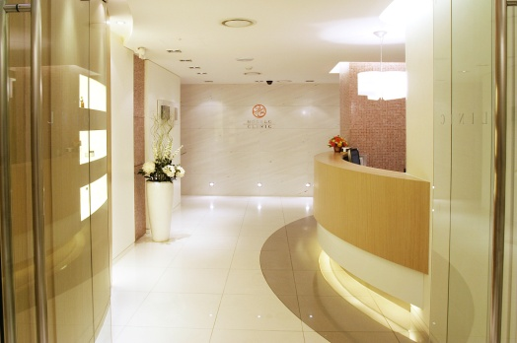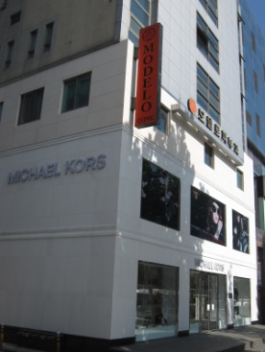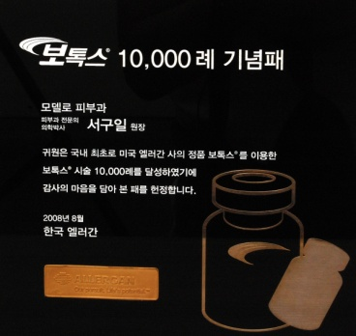

<모델로피부과>는 ‘최초’라는 수식어로 기억되는 대표적인 고품격 안티에이징 병원입니다. 보톡스 시술 최초 10,000례 달성, 보톡스 다한증 치료 최초 도입, 보톡스 사각턱 치료 세계최초 CT규명(2003) 등 안티에이징 분야의 신기원을 개척하였습니다.

<模特皮肤科>是以’最初’的修饰语被记忆的代表性的高品质[Antiaging](http://endic.naver.com/enkrEntry.nhn?entryId=2ea700691cbb4f34b289a36bd05fdec2&query=%EC%95%88%ED%8B%B0%EC%97%90%EC%9D%B4%EC%A7%95)（抗老化）医院。肉毒杆菌施术第一次达到10,000例，第一次采用用肉毒杆菌治疗多汗症，用肉毒杆菌治疗方下巴是世界第一次CT纠名（2003）等改革了新纪元的[Antiaging](http://endic.naver.com/enkrEntry.nhn?entryId=2ea700691cbb4f34b289a36bd05fdec2&query=%EC%95%88%ED%8B%B0%EC%97%90%EC%9D%B4%EC%A7%95) 领域。

2007년에는 세계모발이식학회에서 ‘모발이식 후 가는머리 만들기’로 우수상을 수상하였고 2011년에는 피부과의 올림픽이라 불리는 역사상 최대규모의 학술대회인 ‘세계피부과학회’에서 아시아대표로 필러, 보톡스, 지방이식, 지방흡입 부문에서 최다 강연을 진행하는 등 안티에이징 시술에 있어 세계적인 명망을 쌓고있습니다.

2007年，在世界毛发移植学会用‘毛发移植后创建细发’获得优秀奖，在2011年称为皮肤科的奥运会的历史上最大规模的学术大会’世界皮肤科学会’亚洲代表对Pillar，肉毒杆菌，脂肪移植，吸脂等部门讲演最多而堆积着世界名声

1. **모델로 피부과 주요강점들**

**模特皮肤科主要强点**

1. **의사를 교육하는 병원 모델로 피부과**

教育一生的医院模特皮肤科

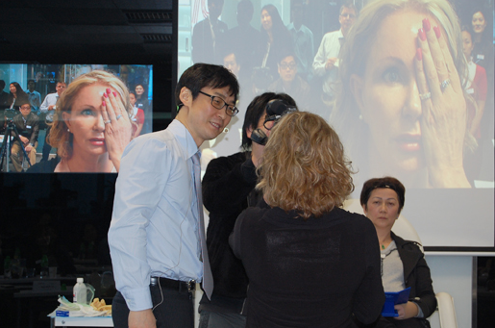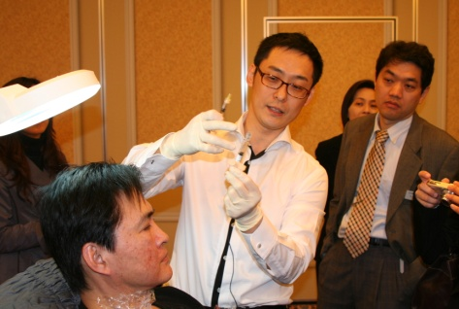한국 피부과 안티에이징 분야의 발전에 <모델로피부과>는 큰 역할을 하고 있습니다. 지난 10년간 안티에이징 분야에 대한 지속적인 연구와 학술발표를 통해 학계의 주목을 받아왔습니다. 2002년부터는 국내 피부과 최초로 국내 의료진들을 대상으로 한 교육프로그램인 ‘의사교육 아카데미’를 통해 모델로만의 안전하고 효과적인 시술법을 전수하며 국내외 피부의학 분야의 발전과 안티에이징 분야의 우수한 의사양성에 심혈을 기울이고 있습니다.

韩国皮肤科在Antiaging领域的发展<模特皮肤科>是在扮演大角色。过去的十年来通过Antiaging领域的持续研究和发表学术被学界瞩目着。从2002年国内皮肤科是最初通过国内医疗队大奖的教育频道的’医生教育学院’传授只有模特皮肤科的有安全又有效的施术法，对国内的皮肤医学区域发展和抗老化领域的优秀医师而费尽心血。

1. **피부과 최초 고객만족 경영대상수상发表学术**

**皮肤科**

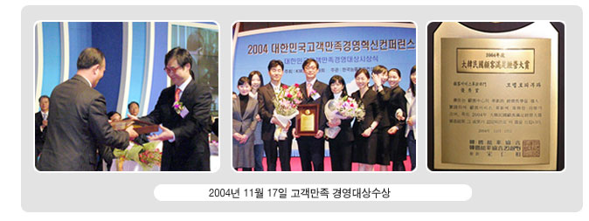모델로 피부과는 지난 2004년 피부과 및 미용성형분야에서 한국 최초로 고객만족 경영대상을 수상함으로써, 그 동안의 연구 및 학술 활동과 수준 높은 고객 맞춤 서비스에 대하여 공식적으로 인정을 받았습니다.

**模特皮肤科是过去的2004年在皮肤科和美容整形区域获得在韩国第一次让顾客满足经营大奖，正式认定了近年来的研究和学术活动和高水平的顾客定制服务。**

1. **이다해를 비롯한 유명연예인들이 즐겨찾는 병원**

**包括李多海的有名艺人最喜爱的医院**

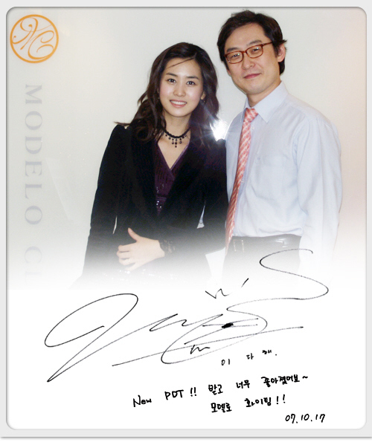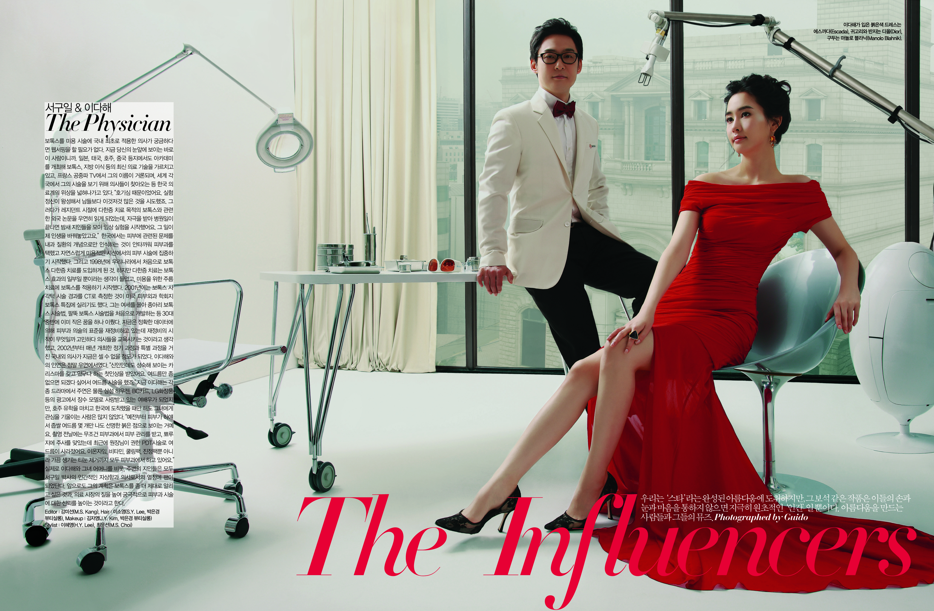모델로피부과는 높은 의료 수준과 서비스품질을 인정받아 국내 유명 정재계 인사들과 유명 연예인들이 즐겨찾는 병원입니다. 현재 중국에서 왕성하게 활동 중인 이다해씨도 데뷔 전부터 지금까지 꾸준히 모델로피부과에서 피부관리를 받으며 한국 대표 피부미인으로 인정받고 있습니다.

模特皮肤科是认证了高水准的医疗和服务品质在国内和有名政财界跟有名艺人们最喜爱的医院。现在在中国旺盛的活动中的李多海也从出道前到至今一直坚持的在模特皮肤科做皮肤管理认证了韩国的皮肤美人代表。

1. **서구일 대표원장 소개**

**徐具日代表院长介绍**

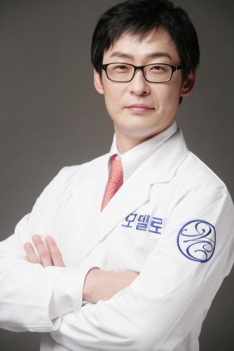서구일 박사는 서울대학교의과대학을 졸업하고 동대학원에서 의학박사를 취득, 서울대학병원피부과 보톡스크리닉 담당교수 및 서울의대 겸임교수, 2015년 세계피부외과학회 조직위원회 사무총장으로 활동하고 있습니다.

徐具日博士是毕业于首尔大学医科大学在东大学院取得了医学博士，首尔大学丁院皮肤科肉毒杆菌会诊担任教授和首尔医大兼任教授，活动于2015年世界皮肤外科学会组织委员会事物总长。

**대한민국 보톡스역사를 대표하는** **모델로피부과의 서구일 대표원장은** 1999년에 보톡스 다한증치료를 국내최초로 도입했고 2001년엔 컴퓨터 단층촬영(CT)를 통해 보톡스로 사각턱을 개선할 수 있다는 점을 세계 최초로 규명했습니다. 또한 2008년에서는 국내 처음으로 보톡스 시술 1만건을 돌파하며 아시아 보톡스 시술의 대가로 자리매김하였으며, 지난 10년간 미국, 유럽, 호주, 일본, 대만, 중국,  태국, 홍콩 등지에서 30여회의 해외강의를 통해 보톡스, 필러를 교육하는 의사로서 폭넓은 활동을 보여주었습니다.

代表着韩国肉毒杆菌历史的模特皮肤科的徐具日院长是在1999年在国内第一次导入了用肉毒杆菌治疗多汗症，在2001年是世界第一次纠名了通过CT用肉毒杆菌能改善方下巴。又在2008年国内第一次施术肉毒杆菌突破到一万件定位了肉毒杆菌施术的行家，过去的10年里在美国，欧洲，澳大利亚，日本，台湾，中国，太托，香港等地通过30多回的讲解教育着肉毒杆菌，Pillar的医生表现出广泛的活动。

또한 세계적인 의학잡지 출판사인 엘스비어에서 제작하고 보톡스의 시조인 캐루더스박사가 책임편집을 맡은 미국 피부과교과서에 아시아인으로는 처음으로 코필러와 보톡스 챕터에 집필진으로 참여하여 세계적인 안티에이징 전문가로 인정받고있습니다.

还在世界型的医学杂志出版社的爱思唯尔制作和肉毒杆菌始初的夏洛特·桑德斯博士负责编辑的美国皮肤科教科书里作为亚洲人是第一次参与了鼻填充剂和肉毒杆菌分会的代笔人，认定了世界型Antiaging的专家。

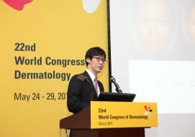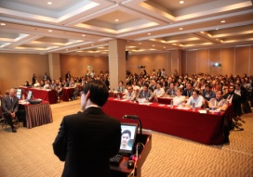2011년에는 피부과의 올림픽이라 불리는 한국에서 개최된 세계피부학회 중 역사상 최대 규모의 국제학술대회인 세계피부과학회에서 부회장을 역임하며 **보톡스와 필러, 지방이식 및 지방흡입 부문에 아시아를 대표하는 강사로 선발**되어 전 세계 피부과석학들의 많은 관심을 받았습니다

在2011年在韩国举办的被称为皮肤科奥林匹克的世界皮肤学会的历史上最大规模的国际学术大会，世界皮肤科学中担任了副会长。在肉毒杆菌和Piller，脂肪移植和吸脂部门被选上了代表亚洲的讲师。

1. **해당 상품(시술)의 시술방식에 대한 요약**

**对适当商品（施术）的施术方式的摘要**

|  |
| --- |
| **보톡스 “한국최초 보톡스 시술 1만례 달성, 한국 최초 사각턱에 보톡스 시술”**  肉毒杆菌”韩国最初肉毒杆菌施术达到一万例，韩国最初方下巴肉毒杆菌施术”  **시술방법 및 효과** 주름치료의 대명사인 보톡스는 눈가 표정주름, 미간, 이마주름뿐 아니라 턱 아래 과도하게 발달된 근육을 이완시켜 사각턱 개선에도 효과적입니다. 주사시술이며 시술시간이 5~15분 내외로 매우 간단합니다.  施术方法和效果 治疗皱纹代名词的肉毒杆菌是缓解眼角表情皱纹，眉间，额头皱纹以及对下巴下面过度发达的肌肉松弛松弛下去对改善方下巴有效。  **회복기간** 약품으로 인한 부작용이 거의 없으며 당일 세안 및 화장이 가능하여 일상생활에 지장이 없습니다.  恢复期间 基本没有因药品的副作用，当日可洗脸和化妆对日常生活没有影响。  보톡스-사각턱보톡스 – 사각턱축소 肉毒杆菌 - 缩小方下巴  보톡스-눈가주름 보톡스 – 눈가주름 肉毒杆菌 - 眼角皱纹  보톡스-이마주름 보톡스 – 이마주름 肉毒杆菌 - 额头皱纹 |
| **필러 “피부과의 올림픽 2011 세계피부과학회 아시아대표 필러, 보톡스, 지방이식 강의”**  **Piller’’皮肤科的奥林匹克2011世界皮肤科学会亚洲代表Piller，肉毒杆茵，脂肪移植”**  **시술방법 및 효과** 시술시간이 20분 내외인 간단한 시술로 주사만으로 꺼진 볼, 코, 꺼진눈밑, 턱 등 얼굴윤곽을 드라마틱하게 개선시켜주는 시술입니다.  **施术方法和效果 施术时间是20分内外的简单施术只用注射也能改善凹进去的脸，鼻子，凹进去的眼睑，下巴等。**  **회복기간** 시술당일부터 화장 및 세안이 가능하고 붓기나 멍이 거의 없어 티 나지 않게 예뻐질 수있는 시술입니다.  **恢复期间**  从事数当日可化妆和洗脸，因为基本没有肿胀和淤青基本看不出手术过的美丽效果。  필러.jpg필러-이마,볼,팔자주름 (63세 여성) Piller – 额头，面颊，八字皱纹（63岁女性）  눈밑광대필러필러 - 눈밑다크써클 (시술 직후) Piller – 眼底黑眼圈(施术之后)  3-2 배나영필러 – 콧대, 코 끝 Piller – 鼻梁，鼻尖  눈밑꺼짐.jpg눈밑꺼짐2.jpg 필러 – 눈밑꺼짐, 콧대, 앞턱 Piller – 眼底凹陷，鼻梁，前下巴 |
| **I2PL “수많은 임상실험을 통한 검증된 시술”**  **I2PL”通过数多的临床实验验证的施术”**  **시술방법 및 효과** IPL의 업그레이드 버전인 I2PL은 다양한 파장의 빛을 방출하여 치료하는 시술로 여드름 흉터 뿐 아니라 기미, 잔주름, 넓은 모공 등에 큰 효과가 있는 시술입니다.  施术方法和效果 IPL的升级版I2PL是用放出多样的波长光治疗的施术这不管是对痘印还是黑痣，皱纹，毛孔等有很大效果的施术。  **회복기간** 시술 후 티가 나지 않으며, 바로 세안과 화장이 가능합니다.  **恢复期间** 是术后不会看得出手术，能马上可以洗脸化妆  **IPL-주근깨**I2PL – 주근깨  I2PL – 雀斑 |
| **프락셀 “깊은 모공, 흉터 치료에 효과!”**  **Fraxel“对深度毛孔，疤痕治疗有效果！”**  **시술방법 및 효과** 피부에 무수히 많은 미세한 작은 점과 같은 방식으로 레이저를 조사하면 눈으로 볼 수 없을 만큼 작은 수천 개의 구멍이 발생하여 콜라겐을 빠르게 재생시켜주는 미세 레이저 박피술입니다. 여드름 흉터 및 모공축소, 색소침착, 불균형한 피부톤 치료에 효과적입니다.  모델로에서는 수면마취를 통해 통증 없이 자다 일어난 느낌으로 시술을 편안히 받을 수 있습니다.  实属方法和效果在皮肤里有无数多跟细微的小痣一样方式的激光调查的话发生用肉眼无法看出来的数千个毛孔能让胶原蛋白快速再生的微型激光拨皮术，对痘印和毛孔，色数沉着，不均衡的肤色有效。  在模特皮肤科是通过睡眠麻醉感觉没有痛症只是睡了一觉一样安心的接受施术。  **회복기간** 시술 후 티가 나지 않으며, 바로 세안과 화장이 가능하며, 시술 후에는 자외선 차단이 필수  적입니다  恢复期间 是术后会看不出手术过，可以立刻洗脸化妆，施术后防止紫外线是必须的  프락셀-눈가주름 프락셀 – 눈가주름 -眼角皱纹  프락셀-여드름흉터 프락셀 – 여드름 흉터 -痘印  프락셀-모공 프락셀 – 모공 -毛孔 |
| **울쎄라** **“수술없이 젊어지는 신개념 리프팅시술”**  **Ulcera “没有手术也能变年轻的新概念Lifting施术”**  **시술방법 및 효과** 하이프 나이프(HIFU-Knife), 고강도 집적 초음파(HIFU)를 이용하여 칼로 째지 않고 리프팅을 하는 장비입니다. 피부 밑의 늘어진 섬유조직을 수축시키고 탄력물질인 콜라겐, 엘라스틴(피부탄력 구성물질)등을 재생시켜 피부탄력과 리프팅 효과를 가져옵니다. 주름치료 및 리프팅 효과를 볼 수 있습니다. 눈썹 및 눈꺼풀 리프팅, 쳐진 볼, 턱선을 리프팅하여 안면윤곽을 개선, 또한 목주름, 입가주름 및 넓은 치료 부위에도 효과가 뛰어납니다.  时速方法和效果 HIFU-Knife，是高强度直接利用超音波（HIFU）不用刀隔开Lifting的装备。缩小皮肤下松懈的纤维组织，再生弹力物质的胶原蛋白，弹性（皮肤弹性成分）起到皮肤弹性和Lifting效果。能看出治疗皱纹和Lifting效果，眉毛和眼皮，下垂的脸颊，Lifting下巴曲线改善脸面轮廓，有对脖子上的皱纹，嘴角上的周文和广大的治疗部位也是效果最佳  **회복기간** 시술 후 바로 일상생활이 가능하며 특별한 주의사항은 없습니다  **恢复期间 施术后不会影响日常生活，没有特别注意的事项**  울쎄라-턱선 |
| **써마지NXT “고주파를 이용한 전체적인 페이스리프팅!”**  **ThermageNXT”利用高周波的全体性的Face Lifting”**  **시술방법 및 효과** 강력한 고주파를 이용해 피부 깊숙이 열을 전달해 주름을 치료하는 새로운 방법으로 수술하지 않고도 코 옆 팔자주름, 입 주위 팔자주름, 이마 및 눈꺼풀, 목 주름의 처짐 현상등 전체적인 페이스리프팅에 매우 효과적인 시술입니다.  施术方法和效果 利用强力的高周波把热力传达到皮肤深处治疗皱纹的新方法，不用和手术也能让八字皱纹，嘴角皱纹，额头皱纹很鱼尾纹，脖子上的皱纹等现象全体的对Face Lifting 非常有效的施术  **회복기간** 빠른회복이 가능하므로 일상생활에 지장이 없습니다.  恢复期间 可快速恢复，对日常生活没有影响  0000088 써마지 – 주름 -皱纹  0000188 써마지 – 목주름 -脖子皱纹 |
| **자가지방이식 “피부과의 올림픽 2011 세계피부과학회 아시아대표 지방이식 강의”**  **시술방법 및 효과** 자신의 배나 허벅지의 지방을 추출하여 볼륨감이 부족한 얼굴에 이식하여 꺼진 부위를 채워주는 시술입니다. 한번에 **많은 양을 이식할 수 있을 뿐 아니라 자신의 세포이기 때문에 부작용이 적고 효과가 반영구적으로 지속된다**는 장점이 있습니다.  **施术方法和效果** 抽取自身腹部或大腿上的脂肪移植到缺少体积的脸上让添加到凹陷部位的施术，一次能大量移植，因为是自己的细胞副作用很小有着能半永久性的持续优点。  **회복기간** 이식한 양에 따라 개인차가 있지만 시술 후 붓기가 일주일정도 있을 수 있습니다.  **恢复期间 跟着移植凉的变化有这个人的差别，但是是术后的肿胀能持续一个星期左右**  3 지방이식 – 꺼진 볼, 무턱개선, 눈밑다크써클  移植脂肪 – 凹进去的脸颊，改善短下巴，黑眼圈  1지방이식 – 꺼진 볼 脂肪移植 – 凹进去的下巴 |
| **모발이식 “2006 세계모발이식학회 우수상 수상/2011 중국모발이식학회 초청강의”**  **毛发移植”2006 世界毛发移植学会获得优秀奖/2011中国毛发移植学会邀请演讲”**  **시술방법 및 효과** 뒷머리의 머리털을 두피와 함께 절제해서 모근을 분리한 후 모발이식기에 옮겨 원하는 부위에 심는 방법이며 한번 이식한 모발은 영구적입니다.  施术方法和效果 ”后脑勺的毛发跟头皮一起切除分离毛孔后放到需要部位植入的方法，移植的毛发是半永久性的”  모발이식의 경우 너무 일직선으로 모발을 심거나 굵은 모발을 이식할 경우 헤어라인이 어색해보일 수 있습니다. 모델로피부과는 세계에서 인정받은 '모발이식 후 잔머리만들기' 기술력으로 모발이식 후  자연스러운 헤어라인을 완성시켜드립니다.  **抑制毛发的情况是太用一直线的植入毛发或移植较粗的毛发的时候看发形会不自然。模特皮肤科是在世界认证的”毛发移植后自造发根”技术力，移植毛发后能完成自然的发型效果**  **회복기간** 이식한 양에 따라 개인차가 있지만 시술 후 붓기가 일주일정도 있으며, 머리는 수술 후 5일째부터 병원에서 처방한 샴푸로 가볍게 감을 수 있습니다.  恢复期间 对移植量的不同有个人差别，但是是术后有一周的肿胀情况，能在手术后的第五天开始用医院处方的洗发水轻轻清洗。  ▶ 타병원의 모발이식 시술 후 굵은모발때문에 부자연스러웠던 헤어라인이 모델로에서 디자인을 가미한 '잔머리 만들기'시술 후 자연스러운 헤어라인으로 변했습니다.  其他医院的毛发移植施术后因为是较粗的毛发看起来不怎么自然的发型在模特皮肤科重新设计的”自造碎头发”是术后变成了自然发型  E:\백업\바탕화면\윤나라\블로그자료\모발이식_ 블로그\헤어라인모발이식\헤어라인모발이식 헤어라인모발이식4.jpg.E:\백업\바탕화면\홍보\예전자료_UT\홍보팀3\방송\한경TV-메디컬센터\20060128 모발이식\사진자료\s임성준m-33모발이식(비포-6개월반)no[1].4.jpg 남성형탈모-모발이식  男性脱发 – 毛发移植  여성헤어라인 모발이식 女性脱发 – 毛发移植 |
| **실리프팅 “일상생활 지장없이 V라인!”**  **线Lifting“对日常生活没有影响V曲线”**  **시술벙법 및 효과** 특수 의료용 실을 이용하여 일정한 방향으로 삽입하여 세포조직 내의 재생을 촉진 및 콜라겐 생성 자극을 통해 피부탄력, 잔주름 개선은 물론 V라인으로 리프팅 되는 효과가 있습니다.  施术方法和效果 利用特殊医疗用线的往一定的方向摄入促进细胞组织内的再生和通过刺激胶原蛋白的形成不仅能改善皱纹的形成也对V曲线的Lifting也有效  **회복기간** 일상생활에 지장이 없고 시술 직후부터 활동이 가능합니다.  恢复期间 对日常生活没有影响，施术后就可以活动  실리프팅 2.jpg |

1. **병원 주소와 위치 약도/대표 안내 전화번호(통역이 받을 수 있다면 더욱 좋음)**

**医院的住址和位置地图/代表指南 电话号**

**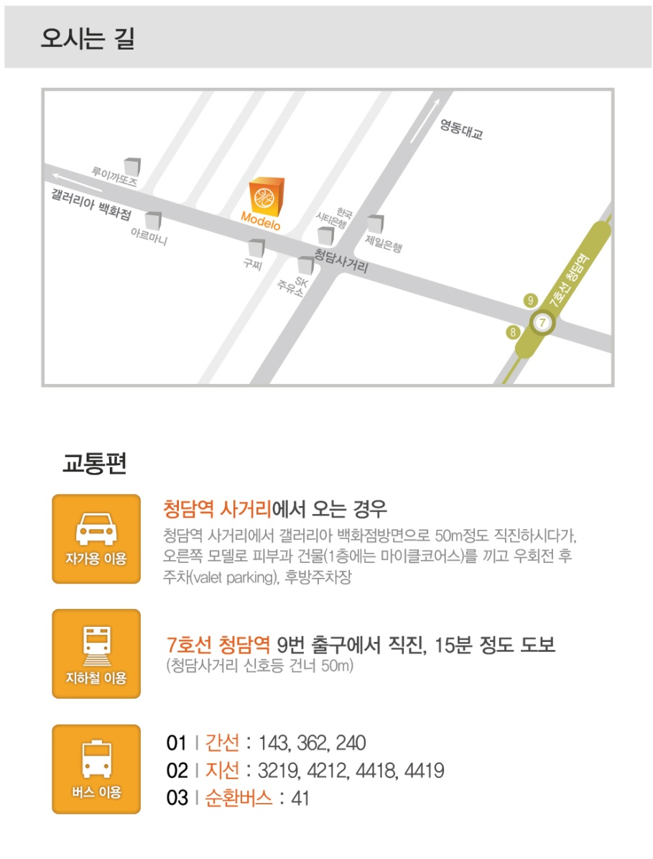**

**\* 대표안내전화번호 : 02-543-8855**

**代表电话号：02-543-8855**

**\* 기본 정보 (진료시간 안내)**

**基本情报（诊疗时间）**

오 전 : 오전 10시~ 오후 1시

上 午: 上午10点~下午1点

점심시간 : 오후 1시 ~ 오후 2시

中午时间：下午1点~下午2点

오 후 : 평 일 - 오후 2시 ~ 오후 7시

下 午： 平日 – 下午2点~下午7点

토요일 – 오후 2시 ~ 오후 4시 30분

星期六 – 下午2点~下午4点30分

야간진료 : 금요일 오후7시 ~ 오후 8시

**夜间诊疗：星期五 下午7点~下午8点**

**在清潭站十字路口情况**

**在清潭站十字路口画廊百货商店直走50m，右边模特皮肤科楼层（1楼是迈克尔.科尔斯）右转后停车场，后方停车场**

**七号线清潭站 9号出口直走，15分钟步行**

**（清潭十字路口过信号灯50m）**

**01 l 干线（公交车） ：143,362,240**

**02 l 支线（公交车）：3219.4212.4418.4419**

**03 l 循 环公 车 ：41**